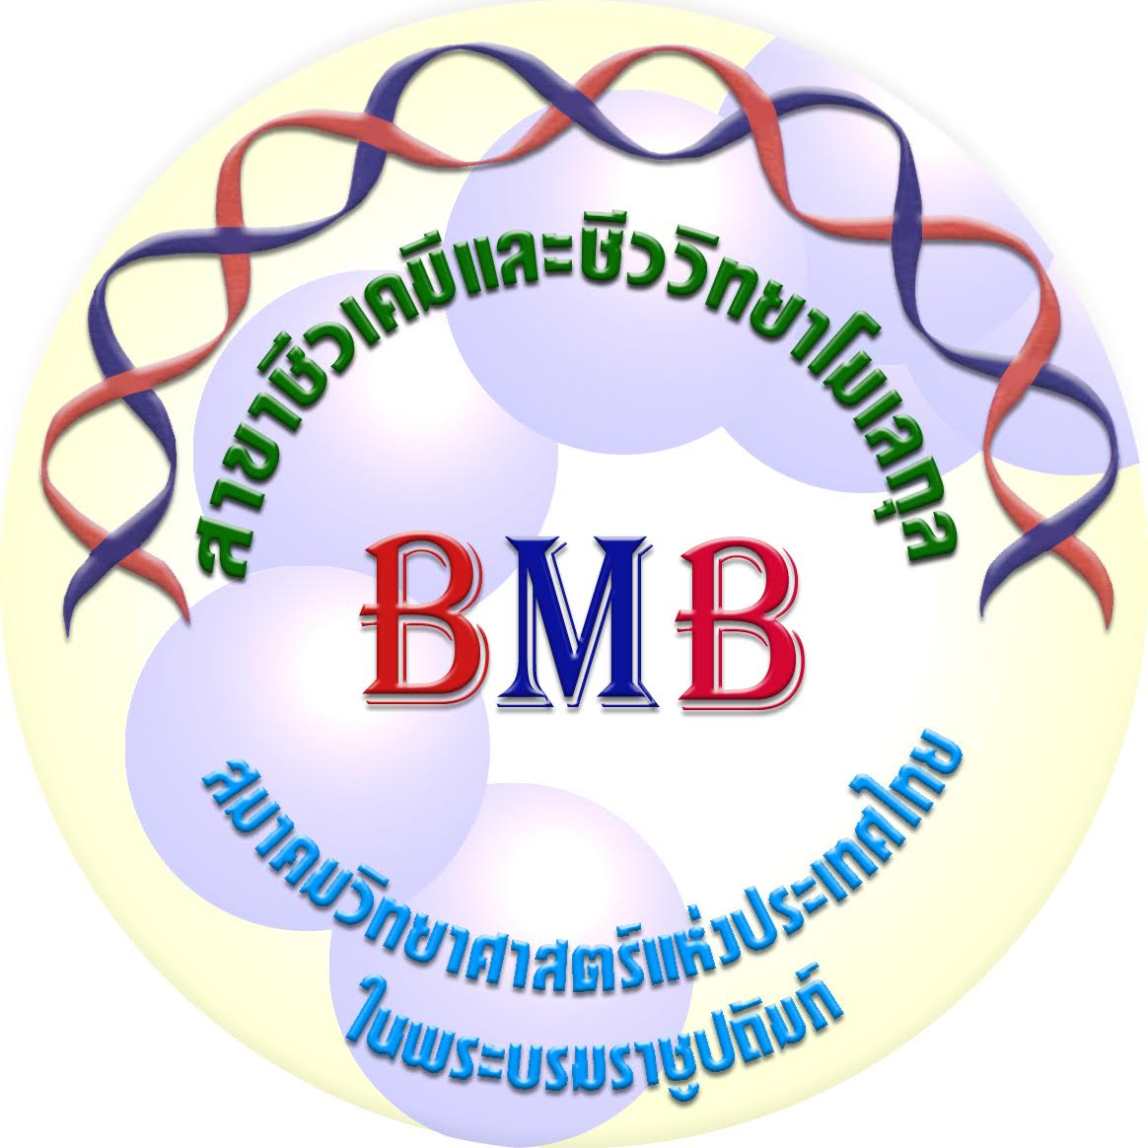

สาขาชีวเคมีและชีววิทยาโมเลกุล

สมาคมวิทยาศาสตร์แห่งประเทศไทยฯ

ขอเชิญสมาชิก

สมัครรับทุนเพื่อเป็นค่าเดินทางเข้าร่วมประชุมวิชาการ

26th FAOBMB Conference with ConBio2017

ระหว่างวันที่ 6-9 ธันวาคม 2560

ณ เมืองโกเบ ประเทศญี่ปุ่น

ตามจ่ายจริง แต่ไม่เกิน 20,000.- บาท

เงื่อนไขในการรับทุน: ส่งใบสมัครพร้อมผลงาน (บทคัดย่อ หรือ Proceeding) ที่นำเสนอในงานประชุมมาที่ ผศ.กุลธิดา เวทีวุฒาจารย์ ทาง e-mail: kulthidava@kku.ac.th หรือไปรษณีย์มายังภาควิชาชีวเคมี คณะแพทยศาสตร์ มหาวิทยาลัยขอนแก่น 123 หมู่ 16 ถ.มิตรภาพ ต.ในเมือง อ.เมือง จ.ขอนแก่น 40002 ภายในวันที่ 15 กันยายน 2560
ดูรายละเอียดการประชุม www.aeplan.co.jp/conbio2017
(ประกาศผลทาง website ของสาขาฯ http://www.scisoc.or.th/BMBThailand/)
ใบสมัครขอรับทุนประชุมวิชาการ
ของ สาขาชีวเคมีฯ สมาคมวิทยาศาสตร์แห่งประเทศไทยฯ

- ชื่อ (นาย นางสาว นาง) ……………………………นามสกุล …….……………………………………
- อายุ …………….. ปี สมาชิกสมาคมวิทยาศาสตร์ฯ ตลอดชีพเลขที่ …………………………..
- วุฒิการศึกษา ……………………………………… สาขา ……………………………………………..
- สถานภาพ อาจารย์ ตำแหน่ง ……………………………. นักวิทยาศาสตร์
นักศึกษา (ต้องมีหนังสือรับรองจากอาจารย์ด้วย) อื่น ๆ ……………………………..
- สถานที่ทำงาน/สถานศึกษา ………………………………….………………………………….………..
สถานที่ติดต่อ …………………….………………………………….…………………………………….
โทรศัพท์ ………………………… โทรสาร ……………………. e-mail ….….…………………………
- ขอรับทุนเพื่อเข้าร่วมประชุม 26th FAOBMB Conference with ConBio2017 ณ เมืองโกเบ ประเทศญี่ปุ่น
โดยเสนอผลงานแบบ บทคัดย่อ Proceeding (กรุณาแนบบทคัดย่อมาด้วย)
Oral Poster
โดยใบตอบรับบทคัดย่อ ส่งมาด้วย จะส่งภายหลัง
- ในการประชุมครั้งนี้ ท่านได้ขอทุนจาก
หน่วยงานอื่นด้วย (โปรดระบุหน่วยงาน) …………………………………………………..
ไม่ได้ขอจากหน่วยงานอื่น
- ท่านเคยได้รับทุนประชุมวิชาการของสาขาชีวเคมีฯมาก่อนหรือไม่
ไม่เคย เคย …………… ครั้ง ประเภททุนที่ได้รับ …………………………
ลงชื่อ …………………………………………………
( )
วันที่ ………………………………………………….

หมดเขตรับสมัครวันที่ 15 กันยายน 2560
โปรดส่งใบสมัครพร้อมบทคัดย่อมาที่ ผศ.กุลธิดา เวทีวุฒาจารย์ ทาง e-mail: kulthidava@kku.ac.th หรือ ไปรษณีย์มายังภาควิชาชีวเคมี คณะแพทยศาสตร์ มหาวิทยาลัยขอนแก่น 123 หมู่ 16 ถ.มิตรภาพ ต.ในเมือง อ.เมือง จ.ขอนแก่น (กรุณาส่งไปรษณีย์มาถึงภาควิชาฯ ภายในวันที่ 15 กันยายน 2560)

คุณสมบัติของผู้รับทุน FAOBMB: 1. ต้องเป็นสมาชิกตลอดชีพของสาขาชีวเคมีฯ สมาคมวิทยาศาสตร์ฯ, 2. อายุไม่เกิน 40 ปีบริบูรณ์ ณ วันที่ 15 กันยายน 2560, 3. ต้องเสนอผลงานและผลงานต้องได้รับการตอบรับ, 4. ต้องลงทะเบียนประชุมโดยส่งสำเนาใบเสร็จรับเงินค่าลงทะเบียน, 5. ต้องนำต้นฉบับของใบเสร็จค่าตั๋วเครื่องบินและสำเนาตั๋วเครื่องบินมามอบเพื่อเบิกจ่าย (หลักฐานที่ 3-5 กรุณาส่งพร้อมขอเบิกจ่าย)
ผลการพิจารณาทุนจะแจ้งให้ผู้ได้รับทุนทราบทาง e-mail และประกาศทาง website สาขาฯ http://www.scisoc.or.th/BMBThailand/

